 GEOGRAFÍA DE ESPAÑA
Tarea A. Intenta contestar las siguientes preguntas:
 | Pregunta | Mi respuesta | Realidad
1 | ¿Dónde está situada España?
2 | ¿Cuánta superficie tiene?
3 | ¿Con qué países limita?
4 | ¿A cuántos kilómetros está África de España?
5 | ¿España tiene territorios en África?
6 | ¿Cómo se llaman los dos archipiélagos españoles?
7 | ¿Cuántas cordilleras tiene la península?
8 | ¿Qué son el Teide y el Mulhacén?
9 | ¿Qué océanos o mares bañan las costas españolas?
10 | ¿Qué ríos importantes españoles pasan por Portugal?
11 | ¿Qué tipos de paisajes tiene España?
Tarea B. Ve / escucha el vídeo y compara tus respuestas con la información del videofragmento.
https://www.youtube.com/watch?v=NLnRSmwAVh8
Tarea C. Mira el mapa ciego de España e intenta nombrar las diferentes comunidades autónomas:
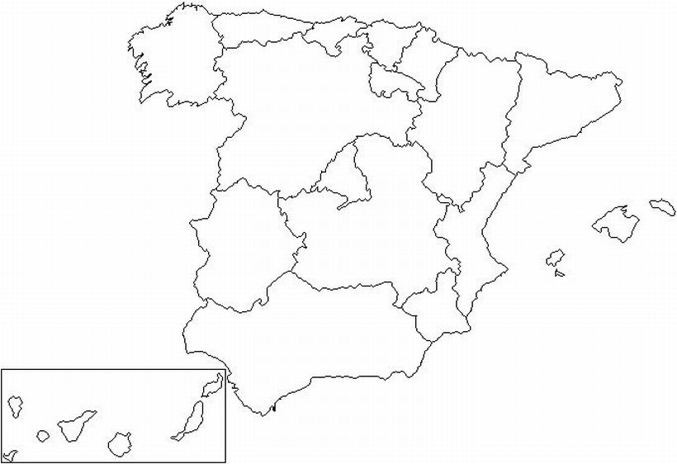

http://www.cerebriti.com/uploads/ce2828c41c481ab38040192e20283359.jpg

